Příloha č. 1 - k Obecně závazné vyhlášce, kterou se reguluje konzumace alkoholických nápojů na veřejných prostranstvích

Lokalita č. 1 – Centrum obce (náměstí před obecním úřadem, prostor před obchodem Hruška, park u kostela, prostor před domem č. p. 123)

Regulace platí pro tato veřejná prostranství, která jsou současně graficky vyznačena v mapě: parcelní čísla 2, 4, 10/2, 10/3, 19, 38/1, 38/6, 38/7, 38/8, 38/13, 38/14, 38/15, 38/16, 38/17, 38/19, 38/20, 38/21, 1338/1, 1338/2, 1338/3, 1338/5, 1338/6, 1354/1, 1354/2, 1361/1, 1361/2, 1362/1, 4095/14, 4109/2, 4109/3, 4109/4 a 4109/6 a část parcely číslo 10/1 v k. ú. Nový Malín

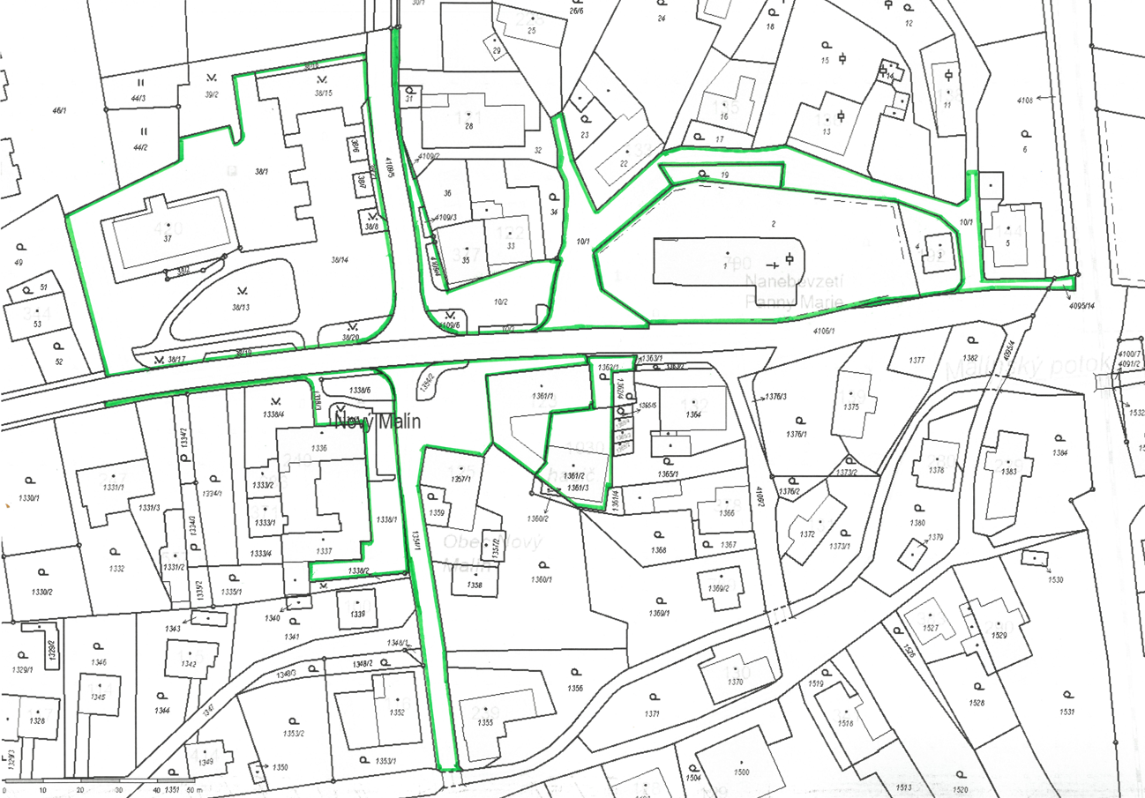

Lokalita č. 2 - Prostor před obchodem CBA (č. p. 429)
Regulace platí pro tato veřejná prostranství, která jsou současně graficky vyznačena v mapě: parcelní čísla 916 a 917 v k. ú. Nový Malín

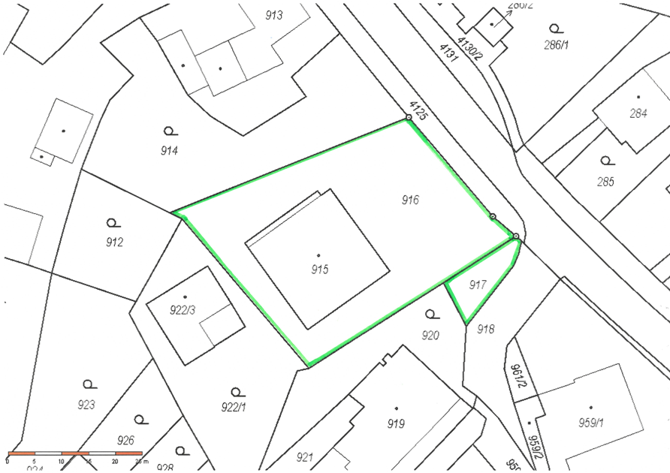

Lokalita č. 3 - Prostor před prodejnou na č. p. 23
Regulace platí pro veřejné prostranství, která je současně graficky vyznačeno v mapě: parcelní číslo 289 a část parcely číslo 300/1 v k. ú. Nový Malín

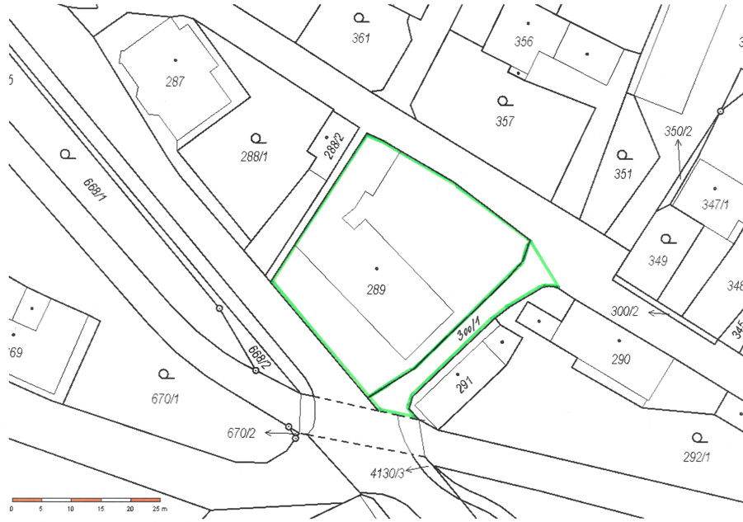

Lokalita č. 4 – Hřiště u základní školy
Regulace platí pro veřejné prostranství, která je současně graficky vyznačeno v mapě: parcelní číslo 180 v k. ú. Nový Malín

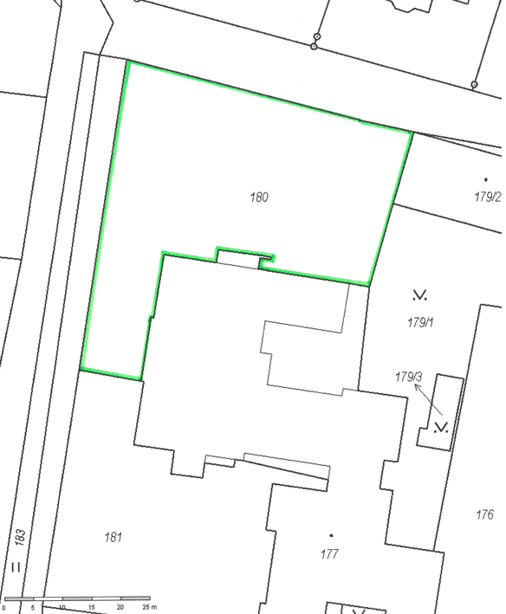

Lokalita č. 5 – Hřiště Hrabišínská
Regulace platí pro veřejné prostranství, která je současně graficky vyznačeno v mapě: parcelní číslo 1000 v k. ú. Nový Malín

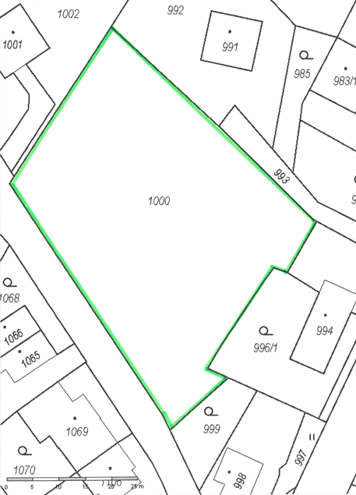

Lokalita č. 6 – Hřiště na Lužích
Regulace platí pro veřejné prostranství, která je současně graficky vyznačeno v mapě: parcelní číslo 2304/17 v k. ú. Nový Malín

